Pierniki Babci Krysi

Składniki:
1 kg mąki pszennej
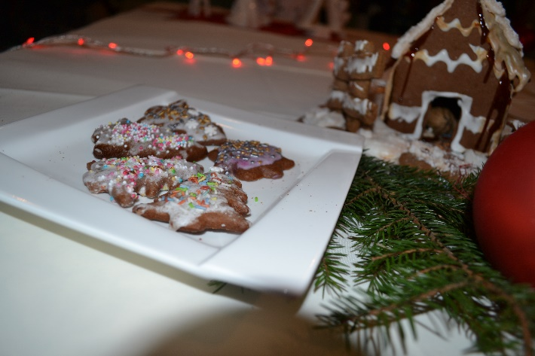
2 łyżeczki amoniaku
2 paczki przyprawy do piernika
15g proszku do pieczenia
1 kostka masła
4 jajka
1 szklanka cukru
3 łyżki kakao
0,5kg miodu sztucznego
0,25 szklanki mleka

Sposób wykonania:
Jaja z cukrem ubić na puszystą masę. Tłuszcz rozpuścić. Amoniak rozpuścić w letnim mleku.
Wszystkie sypie składniki przesiać i wymieszać w misce. Dodać miód, roztopiony tłuszcz oraz rozpuszczony amoniak. Wymieszać, zarobić i wyrobić ciasto do pojawienia się pęcherzyków powietrza i odchodzenia od miski. Posypać stolnicę mąką. Wałkować ciasto, wykrawać pierniki. Piec ok 20 minut w temperaturze 180⁰C. Wykończyć polewą lub lukrem. Smacznego.

Wykonanie: Aleksandra Matuszek i Sandra Dobkiewicz

